Följande handling beskriver alla avsteg/tillägg som vi inom Sveriges Modellflyg Förbund VO Elit inom klassen F3A (konstflyg) beslutat oss för att göra. Denna handling gäller före Sporting Code. Dessa regler gäller från och med beslut på ordinarie ting hösten 2018 och tills vidare och ersätter alla tidigare särregler undantaget regler som överordnat gäller för hela SMFF tävlingsverksamhet.
Innehåll
1. Allmänna regler 2
1.1 Tävling 2
1.1.1 Avbrytande av tävlingsomgång 2
1.1.2 Antal tävlande Svenskt Mästerskap/Svenskt Riksmästerskap UT 2
1.2 Landslaguttagning 2
1.2.1 Landslagsligan 2
1.2.2 Europamästerskap (EM) och Världsmästerskap (VM) 3
1.2.3 Nordiska Mästerskap (NM) 3
1.2.4 Uttagning av ”Team Manager” 3
1.3 F3A-Ting 4
1.3.1 Tidpunkt 4
1.3.2 Representation 4
1.3.3 Motioner 4
1.3.4 Dagordning Ting 4
1.3.5 Dagordning Mellanting 5
2. Flygprogram 5
2.1 FAI 5
2.1.1 Finalomgångar 5
2.2 Nordic-programmet 5
2.2.1 Programmet 5
2.3 Sport-programmet 6
2.3.1Tid 6
2.3.2 Avbrott i flygprogrammet 6
2.3.3 Flygprogrammet 6
3. Revionshistorik 6

Bilaga 1: Gällande Nordic-program 7
Bilaga 2: Gällande Sport-program 8

1. Allmänna regler

1.1 Tävling

1.1.1 Avbrytande av tävlingsomgång

En not i Sporting Code reglerar om och när det är möjligt för en tävlande att avbryta en flygning.
För förekommande svenska förhållanden görs följande förtydligande:

- Regn
Piloten avgör om han anser att det är för mycket regn och får då landa.
Flygningen återupptas med att piloten flyger om den sist bedömda manöver (denna bedöms inte av domarna) och fortsätter sin flygning.

- Överflygning
Vid överflygning eller flygning i närheten av ”fullskala” flygplan får piloten av säkerhetsskäl lägga sig i vänteläge på låg höjd. Om han bedömer att det finns risk för bränslebrist är det tillåtet att landa och tanka om. Flygningen återupptas med att piloten flyger om den sist bedömda manövern, (denna bedöms inte av domarna) och fortsätter sin flygning.

I båda fallen stoppas tidtagningen vid avbrottet och återstartas vid inflygning till den första manöver som ska bedömas.

1.1.2 Antal tävlande Svenskt Mästerskap/Svenskt Riksmästerskap UT

Det krävs att minst tre piloter från två olika klubbar är med i respektive klass för att det skall kunna koras en Svensk Mästare respektive en svensk Riksmästare eller för att landslagspoäng ska utdelas vid en UT-tävling.

1.2 Landslaguttagning

1.2.1 Landslagsligan
Landslagsligan är ett instrument för att hjälpa VO Elit att ta ut bästa tänkbara landslag.
Enligt SMFF stadgar har VO Elits Grenspecialister (Friflyg, Radio etc.) ansvaret att utse landslaget.
Landslagsligan går till på så sätt att piloterna får poäng beroende på de placeringar som de får på de svenska uttagningstävlingarna. Den bäst placerade piloten får 8 poäng, näst bäst placerade piloten får 7 poäng och så vidare ända ner till den åttonde bäst placerade piloten, som får 1 poäng. Vilka tävlingar som skall räknas till att vara uttagningstävlingar (UT) bestäms vid F3A-tinget varje år.
Slutgiltigt resultat fås då de bästa resultaten summerats med hänsyn till borträknade tävlingar
enligt nedan:
1 tävling : 1 räknas
2-4 tävlingar : 1 räknas bort
och man får en slutgiltig landslagsplacering.
Om två piloter har samma poäng skall det svenska mästerskapet (SM eller RM) vara avgörande. Vid tillfälle då två piloter har samma poäng och ingen av dem deltagit vid SM skall antal segrar räknas. Har de fortfarande samma poäng skall antalet andraplatser räknas och så vidare.
”Landslagsligan” gäller för de internationella tävlingar som sker under det nästkommande året. Det krävs att minst tre piloter från två olika klubbar är med i respektive klass för att piloterna skall kunna tillgodoräkna sig poäng till landslagsligan.

1.2.2 Europamästerskap (EM) och Världsmästerskap (VM)
GS är ansvarig att ta fram förslag till landslaget till EM och VM med hjälp av ”landslagsligan". Förslaget tillställs VO Elit för fastställande.
GS har befogenhet att kräva in rapporter om hur flygträning utförs, för att kunna välja ut det bästa laget.
GS-konstflyg kan ställa krav (t.ex. deltagande i tävlingar/ träningsläger) på landslagsdeltagare. Om GS-konstflyg väljer att ställa krav skall kraven specificeras i samband med uttagningen. Kraven skall skriftligen skickas till landslagsdeltagaren.

1.2.3 Nordiska Mästerskap (NM)

1.2.3.1 FAI.
GS är ansvarig att ta fram förslag på de tre piloterna som skall ingå i landslaget samt de två öppna tävlande som skall åka till NM med hjälp av ”landslagsligan". Förslaget tillställs VO Elit för fastställande.
Valet utförs med hjälp av ”landslagsligan". GS har även möjlighet att välja om Sverige skall skicka den eventuellt regerande Nordiske Mästaren som ingående i laget eller om den skall åka som enskild pilot.
GS har befogenhet att kräva in rapporter om hur flygträning utförs, för att kunna välja ut det bästa laget.
GS-konstflyg kan ställa krav (t.ex. deltagande i tävlingar/ träningsläger) på landslagsdeltagare. Om GS-konstflyg väljer att ställa krav skall kraven specificeras i samband med uttagningen. Kraven skall skriftligen skickas till landslagsdeltagaren.

1.2.3.2 Nordic.
GS är ansvarig att ta fram förslag på de tre piloterna som skall ingå i landslaget samt den öppna tävlande som skall åka till NM med hjälp av ”landslagsligan". Förslaget tillställs VO Elit för fastställande.
GS har befogenhet att kräva in rapporter om hur flygträning utförs, för att kunna föreslå det bästa laget.
GS-konstflyg kan ställa krav (t.ex. deltagande i tävlingar/ träningsläger) på landslagsdeltagare. Om GS-konstflyg väljer att ställa krav skall kraven specificeras i samband med uttagningen. Kraven skall skriftligen skickas till landslagsdeltagaren.

1.2.4 Uttagning av ”Team Manager”
GS är ansvarig att föreslå en ”Team Manager” till NM, EM och VM. Efter genomfört uppdrag ska lagledaren skicka in en lagledarrapport till SMFF inom en månad.
Lagledarrapporten ska ha följande innehåll:
- Allmänt (tävlingsplats, tidpunkt, arrangör etc.
- Arrangemang
- Invigningen
- Tävlingen
- Officiella träningen
- Lagledarmöten
- Omgång 1
- Omgång 2
- Omgång 3
- Omgång 4
- Semifinal
- Final

- Prisutdelning och avslutning
- Sammanfattning av intryck från tävlingen (bra dåligt)
- De svenska prestationerna (sammanfattande kommentarer)

1.3 F3A-Ting

1.3.1 Tidpunkt
Det skall hållas F3A-ting varje år, under årets sista tävling. Även ett ”mellanting” ska hållas under årets första tävling. Syftet med mellantinget är att följa upp fattade beslut på tinget och diskutera ev. behov av åtgärder. Mellantinget protokollförs inte och därmed kan inga formella beslut fattas.

1.3.2 Representation
Alla intresserade av F3A och närvarande på tinget har rösträtt.
För den som inte har möjlighet att delta på Tinget kan överlåta sin rösträtt till valfri person som medverkar under förutsättning att överlåtande personen ifråga har deltagit i sanktionerad F3A tävling(domare eller tävlande)under de senaste två säsongerna. ”Ombudet” på Tinget måste dock kunna uppvisa ett skriftligt intyg på att han har mandat att rösta för den icke närvarande personen.

1.3.3 Motioner
Motioner kan inlämnas till GS konstflyg senast 1 vecka före Tinget antingen skriftligt eller via mail. Motioner publiceras 2 dagar efter sista inlämningsdag på hemsidan (f3a.se).

1.3.4 Dagordning Ting
Dagordning som skall följas på tinget är enligt följande:
1. Mötets öppnande.
2. Val av mötesfunktionärer.
(a) Ordförande.
(b) Sekreterare.
(c) Två justeringsmän tillika rösträknare.
3. Genomgång av föregående protokoll.
4. F3A-relaterade aktiviteter under innevarande år.
5. Tävlingar under kommande år. Preliminär tävlingskalender för kommande år.
6. Domare, domarstatistik, domarkurser.
7. Övriga aktiviteter under kommande år.
8. Nominering av GS-F3A
9. Nominering av GS-F3A suppleant.
10. Nominering av internationella domare.
11. Inkomna motioner.
12. Övriga frågor.
14. Mötets avslutande.

1.3.5 Dagordning Mellanting
Dagordning som skall följas på mellantinget är enligt följande:
1. Mötets öppnande.
2. Val av mötesledare (GS om denne finns närvarande)
3. Genomgång av föregående protokoll.
4. F3A-relaterade aktiviteter under innevarande år.
5. Inkomna förslag.
6. Övriga frågor.
7. Mötets avslutande.

2. Flygprogram

2.1 FAI

2.1.1 Finalomgångar
På varje konstflygting skall tas beslut om huruvida det skall flygas finalflygningar eller inte på Svenska Mästerskap i F3A. Om finalomgångar beslutats genomföras gäller följande om inget annat beslutas på tinget:
Under de svenska mästerskapen skall de fem främst placerade piloterna flyga två extra omgångar med det gällande semifinalprogrammet som bestämts av CIAM. De två bästa omgångarna från grundomgången tas med till finalen. Man räknar sedan de tre bästa omgångarna av de båda omgångarna från grunden och de båda omgångarna från finalerna. Om två eller flera piloter efter grundomgångar och finalomgångar har samma poäng ska vinnare utses efter högsta poäng i finalomgången. Om det fortfarande är oavgjort ska den näst bästa finalomgången beaktas.

2.2 Nordic-programmet

2.2.1 Programmet
Nordic-programmet är ett "mellanprogram" som flygs i hela norden (Norge, Danmark, Finland och Sverige).
Förslag till ändringar av flygprogrammet lämnas innan de nordiska mästerskapen (NM) till det arrangerande landet, som ansvarar för att informationen om det nya förslaget når samtliga nordiska länder. Vid detta NM, som hålls vartannat år (udda år), bestäms om detta nya flygprogram skall antas eller inte. Mötet har naturligtvis rätt att göra de tillägg/ändringar som beslutas av mötesdeltagarna.
Gällande flygprogram enligt bilaga 1. Bilagan uppdateras vid beslut om ändringar vid möte under Nordiska mästerskapen.

2.3 Sport-programmet

2.3.1Tid

2.3.1.1 Starttid.
Piloten har ingen tidsbegränsning vad det gäller det att få igång motorn.
Startförsök får pågå tills det att den totala flygtiden är slut.

2.3.1.2 Total flygtid.
Total flygtid från det att piloten får starttillstånd är 8 minuter.

2.3.2 Avbrott i flygprogrammet
Extra poäng utdelas till de flygare som INTE väljer att utnyttja pausmöjligheterna (max 2 st),
5 poäng (K1) per paus och domare (max 10 poäng per flygning och domare).

2.3.3 Flygprogrammet

2.3.3.1 Revidering av gällande flygprogram.
Programmet ändras endast när det kommer ett nytt förslag som godtas på F3A-tinget.

2.3.3.2 Gällande flygprogram.
Gällande flygprogram (lokalt svenskt Program) enligt bilaga 2.

3. Revionshistorik
Tabellen nedan visar revisionshistoriken av detta dokument, från 2018-09-03 och framåt.
Revision | Ändring | Beslutad av och datum
7.1 | Införande av revisionshistorik. Lagt till gällande N-19 program i Bilaga 1. | Konstflygtinget 2018, 2018-09-01

Bilaga 1: Gällande Nordic-program
N-19 (2018-2019)
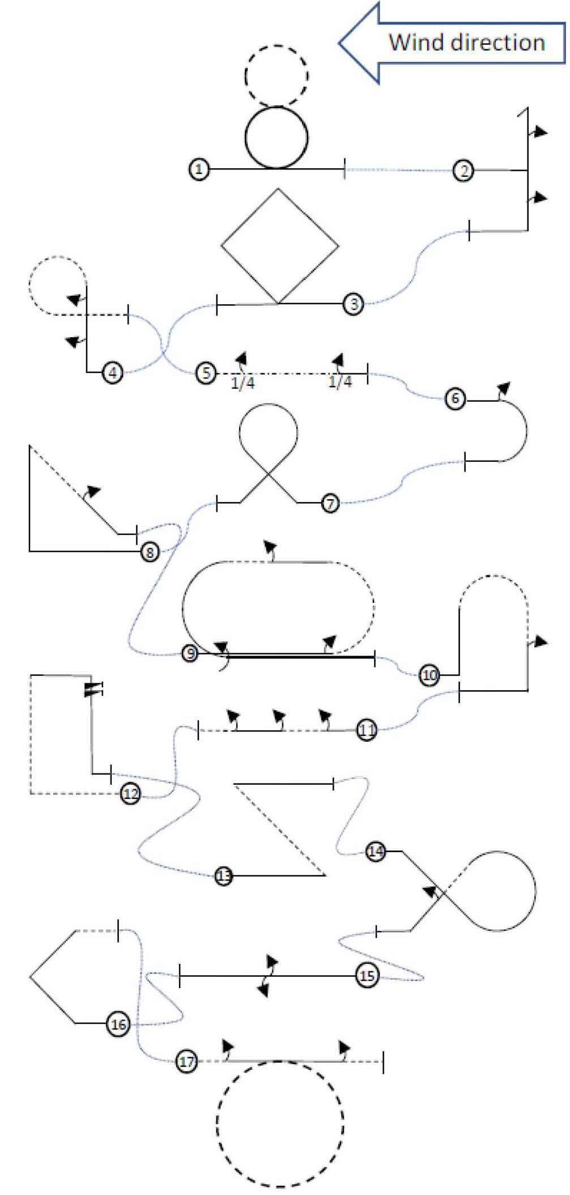

Bilaga 2: Gällande Sport-program
